Утверждаю _______________________
Ключарь Кафедрального Собора

Расписание Богослужений
Кафедрального Собора и Никольского храма.

20 февраля. Понедельник. Седмица сырная (масленица).
Уборка храмов.

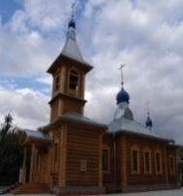
21 февраля. Вторник. Отдание праздника Сретения Господня.
09.00 Божественная Литургия.
11.00 Таинство Крещения для взрослых и детей.
17.00 Вечернее богослужение.

22 февраля. Среда. Мч. Никифора.
09.00 Часы с вечерней. Литургия в этот день не совершается.
11.00 Таинство Крещения для взрослых и детей.
17.00 Вечернее богослужение.

23 февраля. Четверг. Сщмч. Харалампия.
09.00 Божественная Литургия.
11.00 Таинство Крещения для взрослых и детей.
17.00 Вечернее богослужение.

24 февраля. Пятница. Сщмч. Власия, епископа Севастийского.
07.00 Молебен перед Албазинской иконой Божией Матери.
09.00 Часы с вечерней. Литургия в этот день не совершается.
11.00 Таинство Крещения для взрослых и детей.
17.00 Вечернее богослужение.

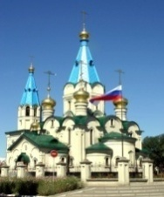
25 февраля. Свт. Алексия, митр. Московского и всея Руси.
09.00 Божественная Литургия.
10.30 Панихида.
11.00 Таинство Крещения для взрослых и детей.
17.00 Всенощное бдение.

26 февраля. Прощеное воскресение.
09.00 Исповедь.
10.00 Божественная Литургия.
13.00 Таинство Крещения для взрослых и детей.
17.00 Чин прощения.

